 | Ensino Fundamental I  Cooperação: construindo a escola dos meus sonhos

MATERIAL DE APOIO:
Orientação para a confecção do sapinho:
- Imprima o desenho para fazer o molde em papel cartão. Risque em E.V.A. ou papel colorset das cores indicadas, recorte e monte:
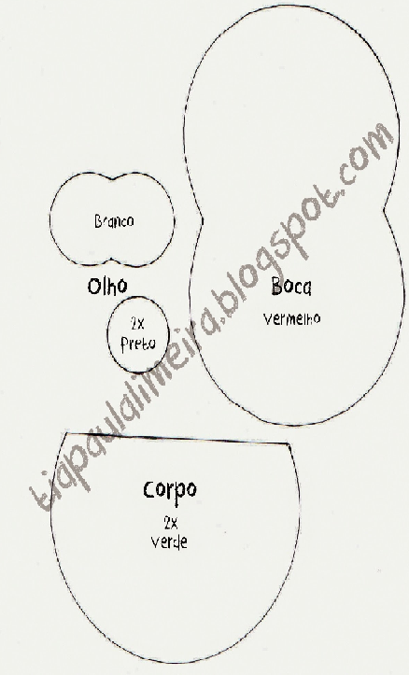
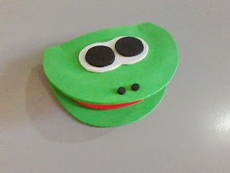
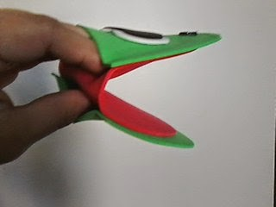

1 - Dobre a boca do sapinho (vermelho). Cole ﻿um pedaço do corpo do sapo em cada lado. Passe cola só na parte arredondada, a parte reta tem que ficar aberta para as crianças colocarem a mão.

2 - Cole os olhos em um dos lados (primeiro a parte branca e em cima as partes pretas).

3 - Com um furador de papel faça duas bolinhas pretas para fazer as narinas.

4- Agora é só dramatizar!
Obras literárias trabalhadas no plano de aula

Título: Quer uma mãozinha? Aprendendo sobre colaboração
Autores: Claire Llewellyn e Mike Gordon
Gênero: Paradidático Ano de edição: 2002 Edição: 1ª edição

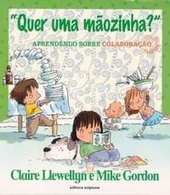
Sinopse:
"Quer uma mãozinha?" apresenta diferentes situações em que a colaboração é necessária e ensina o que pode acontecer quando deixamos de ajudar alguém. O livro mostra que, mesmo sem perceber, a criança está sempre recebendo ajuda dos adultos, e deve contribuir na realização das tarefas de casa e da escola. Traz situações que mostram a importância da colaboração, além de sugestões para atividades interdisciplinares e dicas para o trabalho em sala de aula.

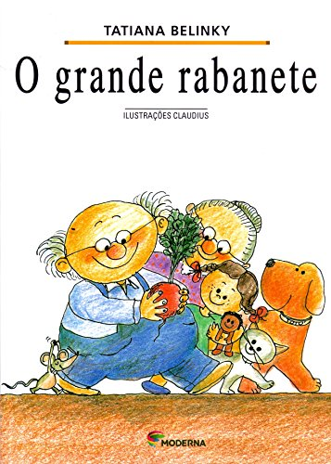
Título: O Grande Rabanete
Autor: Tatiana Belinky
Gênero: Literatura Infantil Ano de edição: 1999 Edição: 2ª edição

Sinopse:
Uma tarefa irrealizável por uma só pessoa torna-se possível com a colaboração de várias forças. Todos estão na horta tentando arrancar um rabanete, que teima em não sair. Aí, chega o ratinho e... A história é narrada como um conto cumulativo forma que procura representar um treino de memória. As frases simples, são bastante adequadas aos que se iniciam na leitura, o que não quer dizer que sejam pobres; servem-se de recursos originais, como a repetição; o rabanete cresceu-cresceu e ficou grande-grande. Além do aspecto linguístico da obra, é possível explorar, por meio da narrativa, o lado humano - a questão da solidariedade, da cooperação, da divisão de bens e até da autoestima exacerbada, aspecto representado pelo ratinho, no bem-humorado e imprevisto final.

